梧 州 学 院

毕 业 论 文

论文题目 基于Android的小区便民服务APP的设计与实现
学 院 电子信息与人工智能学院
专 业 软件工程
班 级 22软件工程2班
学 号 202209512207
学生姓名 卢胜杰
指导老师（签名）
完成时间 2025 年 11 月

s

梧州学院
学士学位论文原创性声明

本人郑重声明：所呈交的论文是本人在导师的指导下独立进行研究所取得的研究成果。除了文中特别加以标注引用的内容之外，本论文不包含任何其他个人或集体已经发表或撰写的成果作品。对本文的研究所作出重要贡献的个人和集体，均已在文中以明确方式表明。本人完全意识到本声明的后果由本人承担。
论文作者签名：卢胜杰
日期：2025

摘要
针对当前城市住宅小区物业管理中存在的服务响应滞后、信息沟通不畅及业主参与度低等痛点，本文旨在设计并实现一款基于 Android 平台的小区便民服务 APP，以推动小区服务的数字化与智能化转型。
本文综合运用文献研究法、系统调查法，深入分析了居民、物业与商家三方的核心需求。系统采用前后端分离架构，客户端基于 Android 平台开发，采用 MVVM 架构模式，依托 Android Studio 集成开发环境与 Jetpack 组件库构建；后端采用 Spring Boot 框架搭建服务集群，MySQL作为数据库。数据存储采用本地缓存（Room 数据库）与MySQL双节点设计，Room 数据库负责缓存通知公告、缴费记录等高频数据，保障弱网 / 离线场景下的基础功能可用性；同时结合 Retrofit 与 OkHttp 框架，实现客户端与后端服务的高效网络请求与实时消息推送。
本系统构建了包含居民端、物业端与商家端的综合服务平台。居民端实现了在线缴费、报修全流程追踪及邻里互助社交；物业端通过数字化工单与缴费系统，提升了管理效率与费用透明度；商家端则规范了资质审核与服务对接流程。该系统界面友好、运行稳定，有效降低了物业运维成本，提升了居民生活便利性与小区凝聚力，为中小型小区的智慧化建设提供了一种经济可行的移动端解决方案。

关键词：小区便民服务；物业管理；Android；Room数据

The Designing and Implement of the Community Service App Based on Android
Abstract
Addressing critical issues in current urban residential property management—such as delayed service responses, poor communication channels, and low owner engagement—this paper aims to design and implement an Android-based community service application. The objective is to drive the digital and intelligent transformation of community services.
By integrating literature review and systematic survey methods, this study conducts an in-depth analysis of the core requirements of residents, property management, and merchants. The system adopts a pure client-side monolithic architecture, developed within the Android Studio environment and built utilizing the Jetpack component library. Regarding data storage, Room database technology is employed to implement local caching of payment records and announcements. This effectively resolves data access issues under weak network or offline conditions, thereby enhancing service reliability. Furthermore, the Retrofit and OkHttp frameworks are combined to achieve efficient network requests and message pushing.
The system constructs a comprehensive service platform encompassing interfaces for residents, property management, and merchants. The resident interface enables online payments, full-process tracking of repair requests, and neighborhood social interaction. The property management interface improves management efficiency and fee transparency through digital work order and announcement systems. The merchant interface standardizes qualification reviews and service docking processes. Featuring a user-friendly interface and stable operation, the system effectively reduces property operation and maintenance costs while enhancing convenience for residents and community cohesion. It provides an economically feasible mobile solution for the smart construction of small and medium-sized residential communities.
Keywords: Community Convenience Services; Property Management; Android; Room Database

目录

第一章 绪论

1.1课题研究背景
随着城市化进程的持续加速，住宅小区已成为城镇居民日常生活的核心载体，物业管理作为小区运营的关键环节，其服务质量直接影响居民的生活体验。然而，当前多数小区的物业管理模式仍存在诸多突出痛点：服务响应机制滞后，业主的报修、咨询等合理诉求往往面临冗长的处理周期，难以得到及时反馈；物业与业主之间的沟通渠道分散且低效，停水停电通知、物业费催缴等关键信息仍依赖线下公告或零散的微信群转发，易因信息过载或覆盖不全导致遗漏；小区内家电维修、家政服务等专业供应商资质参差不齐，居民缺乏便捷的甄别渠道，难以获得可靠服务；在公共维修基金使用、公共区域改造等公共事务决策中，业主参与机制缺失，难以充分表达自身诉求。这些问题不仅降低了居民的生活便利性，也制约了物业管理的效率与公信力，亟需通过数字化手段构建高效的解决方案。
从技术应用场景来看，移动端已成为破解小区服务痛点的核心载体，而 Android 平台的特性与小区服务需求高度适配，为课题实施提供了坚实的硬件与技术基础。截至 2025 年，全球 Android 设备市场占有率超过 85%，国内城镇居民 Android 设备普及率已达 80% 以上，全面覆盖各年龄段居民，确保 APP 能够触达绝大多数目标用户；Android 系统具备开源性强、开发成本较低的优势，可灵活适配不同价位、不同尺寸的移动设备，满足小区内多样化的用户终端需求；此外，Android 系统支持 Room 本地数据库缓存、实时消息推送等核心功能，结合后端 Spring Boot 框架与 MySQL 数据库的双节点存储设计，能够实现缴费记录离线查询、物业通知即时送达、数据实时同步等实用功能，有效弥补传统服务模式的时效性与可靠性短板。同时，采用 MVVM 架构模式与 Material Design 规范设计界面，可适配中老年用户的操作习惯，进一步扩大 APP 的适用范围。
近年来，国内学者的相关研究为课题提供了坚实的理论与实践支撑。徐怀通过实证调研指出，当前物业公司在服务响应性和有形性方面存在显著缺陷，亟需通过技术手段优化服务流程；肖皓文强调，智能化基础设施是提升物业管理效率的关键路径，能够有效降低人力成本并改善服务质量；尹思南等人提出，构建统一数据库与多功能模块融合的系统，是解决小区信息不透明和资源调配低效问题的有效方案。在此背景下，结合小区居民、物业、商家三方的实际需求，依托 Android 平台开发操作便捷、功能可靠的综合性便民服务 APP，不仅能针对性破解传统服务模式的痛点，更是推动小区服务数字化转型的必然选择。

1.2研究意义
本课题旨在设计并实现一款基于 Android 平台的小区便民服务 APP，通过数字化手段整合小区服务资源，构建涵盖居民、物业、商家三方的综合性服务平台。具体目标包括：一是解决物业与业主之间的沟通壁垒，实现信息高效传递；二是规范小区内专业服务商家的资质审核与服务流程，为居民提供可靠的服务渠道；三是优化物业管理流程，降低人力成本，提升服务响应速度；四是搭建业主参与公共事务的便捷渠道，增强小区凝聚力；五是适配不同年龄段用户操作习惯，保障弱网 / 离线场景下的功能可用性。最终为中小型小区提供一套经济可行、运维便捷的智慧化服务解决方案。
对居民而言，APP 集成了在线缴费、在线报修、邻里互助、商品购买、应急一键报警等核心功能，居民无需线下奔波即可完成各类生活相关操作，不仅提升了生活便利性，更增强了对小区事务的参与感。
对物业管理部门而言，系统通过数字化手段实现了通知发布、费用管理、投诉反馈、商家资质审核等工作的线上化，取代了传统的人工操作模式，显著降低了人力成本，同时提升了服务响应速度与管理透明度，有助于改善物业与业主的关系。
对服务商家而言，平台提供了精准的需求对接与订单管理功能，通过物业资质审核机制筛选优质商家，既帮助商家拓宽了客源，又保障了服务质量，实现了规范化运营。
在技术价值方面，本 APP 采用前后端分离架构与双节点数据存储设计，具备部署便捷、运维成本低的优势，尤其契合中小型小区在有限预算内实施信息化管理的需求。系统通过 MVVM 架构模式提升了代码的可维护性与扩展性，为小区建设提供了经济高效且切实可行的技术解决方案。

1.3国内外研究动态
自 IBM 于2008 年提出“智慧城市”概念以来，美国、日本等发达国家率先开展智能小区建设，其相关研究与实践已处于领先地位。国外智能小区的发展呈现出技术集成化、服务精细化的特点，例如日本的智能小区系统普遍整合了物联网、大数据分析等技术，实现了能源管理、安全监控、便民服务的一体化运营，居民可通过移动端 APP 完成门禁控制、家政预约、费用缴纳等全流程操作；美国则注重公共服务的数字化整合，小区便民服务平台与城市公共服务系统无缝对接，为居民提供医疗预约、小区教育、应急响应等多元化服务。
国内对小区便民服务的数字化研究近年来逐渐升温，相关研究主要聚焦于功能模块设计与技术应用两个层面。在功能设计方面，学者们关注居民的核心需求，在技术应用方面，现有研究多采用 Android 或 iOS 平台进行移动端开发。当前国内已出现部分小区服务类 APP 产品，但目前的市场产品主要由大型互联网公司或大型物业集团开发，功能往往过于庞大且部署成本高昂，难以适配中小型小区的实际需求。此外，现有APP多依赖实时网络，缺乏对弱网环境的优化。因此，开发一款轻量级、低成本且具备离线数据处理能力的便民服务APP具有重要的现实应用价值。

1.4论文组织结构
第一章 绪论。阐述课题的研究背景、研究意义，梳理国内外研究动态，明确论文的组织结构与研究框架。
第二章 相关理论和技术。介绍课题开发所需的核心技术，包括 Android 开发相关技术（Android Studio、Jetpack 组件库、Room 数据库）、架构模式（MVVM）、网络请求框架（Retrofit+OkHttp）、后端技术（Spring Boot）及数据库（MySQL）等，为系统实现提供理论与技术基础。
第三章 系统需求分析。通过问卷调研、访谈等方式，明确居民、物业、商家三方的核心需求，进行功能需求、非功能性需求分析，制定系统的需求规格说明书。
第四章 系统总体设计。基于需求分析结果，进行系统架构设计、功能模块划分（居民模块、物业模块、商家模块）、数据库设计与接口规范定义，搭建系统的整体框架。
第五章 系统详细设计与实现。详细阐述各功能模块的开发过程，包括界面设计、核心功能代码实现等，展示系统的具体实现细节。
第六章 系统测试。设计测试用例，对系统进行功能测试、兼容性测试、性能测试与安全性测试，验证系统是否满足需求规格说明书的要求，并根据测试结果进行优化。
第七章 总结与展望：总结本课题的研究成果与创新点，分析系统存在的不足，对未来的功能拓展与技术优化方向提出展望。

1.5 本章小结
本章主要介绍了基于Android的小区便民服务APP的研究背景与意义。随着城市化进程和移动互联网技术的普及，传统物业管理模式已难以满足现代小区的需求，数字化转型势在必行。通过对国内外研究现状的分析，明确了移动端应用在提升小区服务质量、增强居民参与度方面的关键作用。最后，概括了本论文的主要研究工作及章节安排，为后续的系统设计与实现明确了方向。

第二章 相关理论和技术
本章将对小区便民服务 App 设计与实现过程中运用的相关理论和技术进行叙述。系统采用前后端分离架构，客户端基于 Android 移动端平台，使用 Java 作为主要开发语言，利用 Android Studio 作为集成开发环境；后端采用 Spring Boot 框架搭建服务集群，，结合 MySQL 作为数据库。通过 MVVM 架构模式、Jetpack 组件库、Retrofit+OkHttp 网络框架及双节点数据存储设计，构建一个功能完善、体验流畅的小区便民服务应用。

2.1 Android 平台
Android是一种基于Linux内核的自由及开放源代码的操作系统，主要使用于移动设备，如智能手机和平板电脑。Android系统由Google公司和开放手机联盟领导及开发。Android系统架构从下往上分为四层：Linux内核层、系统运行库层、应用程序框架层和应用程序层。 Android平台具有开放性强、用户群体庞大、硬件适配性好等特点。在小区服务场景中，由于Android设备在国内的高普及率，选择该平台能够最大程度地覆盖小区住户群体，确保便民服务的触达率。同时，Android系统提供了丰富的API接口，消息推送、多媒体处理等功能，非常适合构建此类注重交互和即时性的生活服务类应用。

2.2 Android Studio 开发环境
Android Studio是Google推出的官方Android应用开发集成开发环境（IDE），基于IntelliJ IDEA强大的代码编辑器和开发者工具构建。它提供了集成的Gradle构建工具、可视化的布局编辑器（Layout Editor）、APK分析器以及强大的代码调试和性能分析工具。 本项目利用Android Studio进行开发，其智能代码编辑功能（如代码补全、重构和分析）极大地提高了开发效率。通过其内置的布局编辑器，可以直观地通过拖拽控件（如TextView, Button, RecyclerView等）来构建小区服务App的UI界面，并能实时预览在不同屏幕尺寸下的显示效果，确保了应用界面的兼容性和美观性。

2.3 Android Jetpack 与 Room 数据库
Android Jetpack 是一套库、工具和指南的集合，旨在帮助开发者更轻松地编写优质应用。这些组件可帮助开发者遵循最佳做法、让开发者摆脱编写样板代码的工作并简化复杂任务。 本项目重点使用了Jetpack中的 Room 持久性库。Room 在 SQLite 的基础上提供了一个抽象层，让开发者能够在充分利用 SQLite 的强大功能的同时，获享更强健的数据库访问机制。 在小区便民服务App中，缴费记录、历史通知、聊天记录等数据需要离线查看。通过Room数据库，定义Entity（实体）和DAO（数据访问对象），系统可以将服务端获取的数据缓存至本地。Room支持编译时SQL检查，避免了运行时因SQL语法错误导致的崩溃，配合LiveData或Flow使用，还能实现数据库数据变化时UI的自动更新，极大地提升了数据驱动开发的效率[2]。

2.4 Retrofit 与 OkHttp 网络框架
在移动应用开发中，网络请求是获取服务器数据、实现前后端交互的核心环节。本项目采用了 Retrofit 配合 OkHttp 的技术方案。 Retrofit 是一个基于OkHttp的RESTful HTTP网络请求框架的封装。它通过Java接口和注解（Annotation）来描述网络请求的参数、URL和HTTP方法（GET, POST等），将HTTP API转化为Java接口，极大地简化了网络请求代码的编写。 OkHttp 则是一款高效的HTTP客户端，支持连接池、GZIP压缩和响应缓存。 在小区便民服务App中，无论是用户登录、查询物业费账单，还是提交报修工单，都需要与后端服务器进行频繁的数据交换。Retrofit负责将Java对象序列化为JSON数据发送给服务器，并将服务器返回的JSON数据反序列化为Java对象；OkHttp则在底层负责建立连接、发送请求和接收响应。两者的结合保证了网络通信的高效性、安全性和代码的可维护性。

2.5 后端核心技术：Spring Boot 与 MySQL
Spring Boot 框架
Spring Boot 是基于 Spring 框架的轻量级开发框架，旨在简化 Spring 应用的初始搭建与开发过程。它提供了自动配置、起步依赖、嵌入式服务器等核心特性，能够快速构建独立运行的 Java 应用程序，无需复杂的 XML 配置。
本项目采用 Spring Boot 框架搭建后端服务集群，实现了控制器层、服务层、数据访问层的分层架构。控制器层负责接收客户端的 HTTP 请求并返回响应结果；服务层处理核心业务逻辑，如费用核算、订单管理、商家资质审核等；数据访问层通过 MyBatis 框架与 MySQL 数据库交互，实现数据的持久化存储。Spring Boot 的自动配置特性减少了开发过程中的配置工作量，起步依赖机制便于统一管理项目依赖，
嵌入式服务器则简化了应用的部署与运维，非常适合中小型小区便民服务系统的后端开发需求。
MySQL

MySQL 是一款开源的关系型数据库管理系统，具有性能高、稳定性好、易用性强、开源免费等特点，广泛应用于 Web 应用、移动应用等场景的数据存储。
本项目采用 MySQL 作为云端数据库，持久化存储用户信息、服务数据、订单记录、商家资质、费用明细等核心业务数据。MySQL 支持事务一致性，能够保障缴费订单提交、
订单状态更新等关键操作的数据完整性；其强大的索引功能与查询优化机制，确保了大量数据场景下的查询效率；同时，MySQL 的跨平台特性与良好的扩展性，为后续系统功能扩展与数据量增长提供了支撑。通过与本地 Room 数据库的协同工作，实现了核心数据的双节点存储与同步，提升了系统的数据可靠性与可用性。

2.6 本章小结
本章主要介绍了开发小区便民服务 App 所依托的关键技术和理论基础。详细阐述了 Android 操作系统的优势、MVVM 架构模式的分层设计理念以及 Android Studio 开发环境的便捷性。同时，重点分析了项目中采用的核心技术架构，包括客户端的 Jetpack 组件库与 Room 本地数据库、网络通信层的 Retrofit+OkHttp 框架、后端的 Spring Boot技术以及 MySQL 数据库。这些技术的综合应用，为构建一个稳定、高效、易用且适配全年龄段用户的小区便民服务系统奠定了坚实的技术基础。

第三章 系统需求分析
系统需求分析是软件开发过程中至关重要的一环，它通过对系统进行全面的调研与分析，明确系统的功能需求、性能需求以及非功能性需求，为后续的系统设计与实现提供坚实的理论依据。本章将从可行性分析、用户需求分析、系统性能需求以及非功能性需求四个方面对基于Android的小区便民服务APP进行详细阐述。

3.1 可行性分析
随着城市化进程的加速，住宅小区已成为居民生活的重要单元，但传统物业管理在服务响应、信息沟通及商家规范方面存在诸多弊端。开发基于Android的小区便民服务APP，旨在通过移动互联网技术打破信息壁垒，构建一个集物业管理、便民服务、为一体的数字化平台。下面从技术、经济、操作三个维度对本系统的可行性进行分析。
技术可行性
本系统采用前后端分离的架构模式，技术栈成熟且稳定，能够满足开发需求。 客户端基于Android平台开发，采用Google官方推荐的MVVM架构模式，利用Jetpack组件库（如LiveData, ViewModel）实现UI与数据的解耦，保证了客户端的流畅性与易维护性。此外，Android SDK提供了丰富的API支持。 服务端采用Spring Boot框架，该框架内置Tomcat服务器，配置简单且生态丰富，能够快速搭建RESTful API接口。数据库选用MySQL，作为成熟的关系型数据库，其在数据的一致性和事务处理上表现优异，能够妥善存储用户信息、订单记录及物业账单等关键数据。
经济可行性
本系统的开发成本主要集中在人力资源与时间成本上，所需的开发工具（如Android Studio, IntelliJ IDEA）及运行环境（JDK, MySQL）均为开源免费软件，无需支付昂贵的授权费用。 从收益角度看，该APP上线后将极大地降低物业管理的人力成本。例如，传统的纸质公告、人工收费、电话报修登记效率低下且易出错，数字化管理可显著提升效率。同时，APP引入周边商家入驻功能，不仅方便了居民，也为小区构建了微型商业生态，可能带来潜在的增值服务收益。相比于购买昂贵的第三方商业物业管理系统，自主研发的成本更低且更契合本小区的实际需求。因此，该项目在经济上具有较高的可行性。
操作可行性
本系统的用户群体涵盖小区居民、物业管理员及周边商家。在界面设计上，遵循Android Material Design设计规范，界面简洁直观，符合大众用户的使用习惯。 对于居民而言，APP的操作逻辑（如点击报修、支付、浏览商品）与日常使用的微信、淘宝等主流应用相似，学习成本极低。 对于物业管理员，后台管理系统功能分类清晰，提供了可视化的数据列表和操作按钮。因此，系统在操作层面上简单易用，具备良好的操作可行性。

3.2 用户需求分析
系统需求概述
通过对小区现有管理流程的调研，明确本系统需服务于三类核心用户：物业管理员、小区居民及入驻商家。
物业管理员：发布通知公告、审核商家资质、管理报修工单、发布缴费账单、发起投票以及管理用户（居民与商家）信息。
小区居民：是系统的主要使用者，需求包括在线缴纳物业费、提交报修申请并查看进度、浏览社区动态与邻里互助、查看周边商家商品并下单、参与小区事务投票以及接收通知。
入驻商家：利用平台服务小区居民，需求包括商品上下架管理、订单处理、查看收益统计以及处理售后申请。
需求用例分析
整个系统涉及三类用户：物业管理员、居民、入驻商家，本文将根据用户角色进行划分用例，通过用例图直观表现各用户在本系统拥有的功能，并介绍关键功能的用例说明。
1.物业管理员
物业管理员拥有如下功能：设置费用标准、费用公示、缴费统计、异常申诉管理、发布通知、发起投票、居民管理、商家管理、商家审核管理、居民报修管理、屏蔽动态违规内容。物业管理员用例图如下图3-1所示。
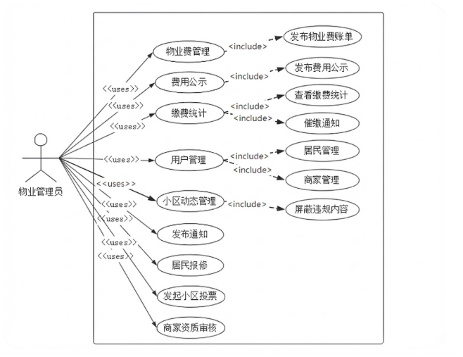
图3-1 物业管理员用例图
下面选取部分功能作详细用例说明。
(a) 商家审核
管理员需要对申请入驻小区的商家提交的营业执照或资质证书进行审核，以确保服务质量与安全性。商家审核用例说明详见表3-1。
表3-1 商家审核用例说明
用例编号 | UC01
用例名称 | 商家资质审核用例
参与者 | 物业管理人员
描述 | 管理员查看商家提交的资质文件，进行通过或驳回操作
前置条件 | 商家已提交商家资质申请，管理员登录系统
后置条件 | 商家账号状态变更为“已认证”或“审核失败”，商家收到通知
基本路径 | 1. 进入“商家审核”列表页面  2. 点击待审核的商家条目，进入详情页  3. 查看商家名称、联系方式及上传的资质图片（营业执照等），经营范围。  4. 确认资质合规，点击“通过”按钮  5. 系统更新商家资质状态为已认证，审核结束
扩展路径 | 4a：若资质模糊或不符合要求：  1. 点击“驳回”。  3. 系统更新商家资质状态为未通过，审核结束
(b)发布通知
管理员可以浏览历史通知，删除错误的通知，给本小区的居民，商家发送通知。发布通知用例说明详见表3-2。

表3-2 发布通知用例说明
用例编号 | UC02
用例名称 | 发布通知用例
参与者 | 物业管理人员
描述 | 管理员管理小区区通知，包括查看列表、删除通知、以及撰写新通知（含附件上传、对象选择、草稿保存功能）。
前置条件 | 1. 管理员成功登录系统。  2. 进入“通知公告”管理页面
后置条件 | 1. 数据库表更新一条记录。  2. 若选择立即发布，通知列表页刷新显示最新通知；目标用户端可见。  3. 若选择保存草稿，记录仅在草稿箱或列表中以草稿状态显示。
基本路径 | 1. 进入发布页面，在通知列表页点击右上角的“发布通知”，系统跳转至通知编辑页面。  2. 在编辑页输入“通知标题”和“通知正文”。  3. 选择通知的接收群体（如：“全体居民”、“全体商家”或“所有用户”）。  4. “立即发布”。
扩展路径 | 4a：保存到草稿箱  1. 若管理员点击“保存草稿”按钮。  2. 系统将通知状态标记为草稿，保存数据至数据库。  3. 系统提示“已存入草稿箱”。
2.居民
居民：“应急服务：“一键报警” 联动物业值班室”、接收通知、缴纳物业费、查看我的缴费、缴费异常申诉、小区投票、联系物业、在线报修、购买商品、查看我的订单、发布及删除生活动态、发布及删除邻里互助、评论或删除生活动态评论、编辑个人信息。居民用例图如下图3-2所示。
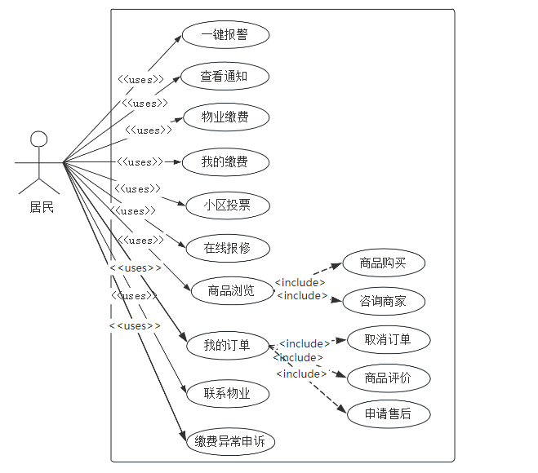
图3-2 居民用例图
下面选取部分功能作详细用例说明。
(a)缴纳物业费
居民通过物业缴费功能，在线缴纳物业费账单，并生成缴费记录。缴纳物业费用例说明详见表3-3。

表3-3 缴纳物业费用例说明
用例编号 | UC03
用例名称 | 物业缴费用例
参与者 | 居民
描述 | 居民查询待缴费账单并进行在线支付
前置条件 | 管理员已生成账单，居民登录
后置条件 | 账单状态更新为“已缴费”，生成缴费记录
基本路径 | 1. 居民点击“在线缴费”图标。  2. 系统显示待缴费列表。  3. 居民选择对应账单，点击“立即支付”。  4. 支付成功后，系统更新账单状态为“已缴费”，并生成缴费记录。
扩展路径 | 3a：若网络异常导致支付失败，系统提示“支付失败”，账单状态保持“未缴费”。
(b)发布生活动态
生活动态是社交模块，旨在打破邻里隔阂，构建和谐的小区交流圈。该功能类似于朋友圈，居民可以在此发布图文或视频动态，分享生活趣事。其他居民可以对内容进行点赞和评论，实现互动。此外，系统通过“浏览记录”功能自动保存居民查看过的帖子，方便用户回溯历史信息。居民拥有对自己发布内容的管理权，可随时删除不当或过时的动态。
管理员可以查看所有动态，对涉及违规、广告或不当言论的帖子进行强制删除，并向违规用户发送违规通知，维护小区的网络环境。发布生活动态用例说明详见表3-4。
表3-4 发布生活动态用例说明
用例编号 | UC04
用例名称 | 发布生活动态用例
参与者 | 居民
描述 | 居民撰写并发布包含文字、图片或视频的生活动态。
前置条件 | 居民已成功登录App并进入“生活动态”页面。
后置条件 | 1. 数据库 Post 表新增一条记录，PostMedia 表存储对应的媒体路径。  2. 动态列表页自动刷新，显示最新发布的帖子。
基本路径 | 1. 居民点击界面右上角的“发布”按钮。  2. 系统跳转至动态编辑页面。  3. 居民输入动态的正文内容。  4. 居民点击“添加媒体”按钮，从手机相册选择图片或视频。  5. 点击“发布”按钮。  6. 提示“发布成功”并返回列表页。
扩展路径 | 5a：内容为空  1. 若居民未输入内容直接点击发布。  2. 系统弹出Toast提示“请输入内容”。  3. 停留在编辑页面等待输入

3.商家
商家作为服务的提供方，主要功能围绕商品管理和订单履行。商家功能有商家资质申请、接收通知、发布商品、下架商品、编辑已发布的商品信息、订单处理（待接单/处理中/已完成）、查看商品详情与评价、回复咨询、营收统计、开启/关闭店铺。商家用例图如图3-3所示。
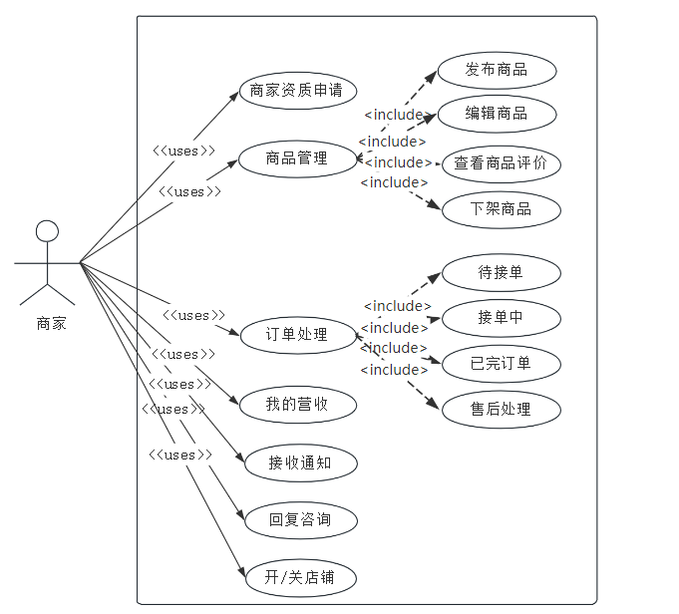
商家用例图如图3-3
下面选取部分功能作详细用例说明。
(a)编辑商品用例
商家进入商品管理页面，查看已发布的所有商品列表。点击单个商品卡片可进入详情页，查看商品的详细信息及用户评价。在详情页通过操作菜单，商家可以对商品进行编辑修改或执行下架操作。商品管理用例说明详见表3-5。
表3-5 编辑商品用例说明
用例编号 | UC05
用例名称 | 编辑商品用例
参与者 | 商家
描述 | 商家查看已发布商品详情及评价，并进行编辑或下架操作
前置条件 | 商家已登录系统，且已发布过商品
后置条件 | 商品信息被更新或商品状态变更为“下架”
基本路径 | 1. 商家点击首页的“店铺管理”进入商品管理页面  2. 系统显示已发布的商品列表（包含商品图片、名称、价格、状态）  3. 商家点击任意一个商品卡片  4. 系统跳转至商品详情页面，显示商品详细描述及“商品评价”列表  5. 商家点击右上角“重新编辑商品”或“下架”按钮  6. 选择“重新编辑商品”，进入编辑页面修改信息并保存；或选择“下架”  7. 系统提示操作成功，并更新商品状态
扩展路径 | 4a：商品无评价信息  1. 评价区域显示“暂无评价”  6a： 商家选择“下架商品”  1. 系统弹出确认对话框  2. 商家确认下架  3. 商品在居民端不再展示

(b)发布商品
商家通过商品管理页面的发布入口上传新商品。系统支持“实物商品”与“服务商品”两种类型，商家需根据商品性质选择不同类型，并填写对应的属性信息（如实物需选择配送方式，服务需选择服务类型）。发布商品用例说明详见表3-6。
表3-6 发布商品用例说明
用例编号 | UC06
用例名称 | 发布商品用例
参与者 | 商家
描述 | 商家填写信息发布新的实物商品或服务商品
前置条件 | 商家已登录系统并完成资质认证
后置条件 | 新商品添加至数据库，并在居民端可见
基本路径 | 1. 商家在商品管理页面点击右上角“发布”按钮  2. 系统弹出类型选择弹窗：实物商品、服务商品  3. 商家选择商品类型（以实物商品为例）  4. 填写商品名称、价格、商品描述  5. 上传商品图片  6. 选择配送方式及商品标签  7. 点击“立即发布”按钮  8. 系统校验通过，提示发布成功并返回列表页
扩展路径 | 3a. 商家选择“服务商品”  1. 填写服务名称、价格、描述，上传图片  2. 选择服务类型及服务标签  3. 点击发布  7a. 必填项为空或图片未上传  1. 系统提示“请完善商品信息”，停留在当前页面

3.3 系统性能需求
响应速度：系统应能快速响应用户的操作，如居民提交报修申请、查询账单等操作，响应时间应控制在 3 秒以内。
数据处理能力：系统应能高效处理大量的用户数据和业务数据，如同时处理多个居民的缴费请求、存储大量的报修记录和通知信息等。
稳定性：系统应保证 7x24 小时稳定运行，减少崩溃和故障的发生，确保用户能够随时使用系统功能。
并发处理能力：系统应支持一定数量的用户同时在线操作，在小区居民集中使用的时间段（如月末缴费时段），仍能保持良好的性能。

3.4 非功能性需求
易用性：系统界面设计应简洁明了，操作流程简单直观，用户无需专业知识即可轻松使用，的界面布局简洁，用户可快速找到所需功能。
安全性：系统应保障用户的个人信息和交易数据安全，采用加密等方式防止数据泄露和篡改，如用户的缴费信息、个人联系方式等。
可扩展性：系统应具备良好的可扩展性，便于后续添加新的功能模块，如未来可能增加的小区活动报名、邻里社交等功能。
兼容性：系统应兼容不同品牌、不同型号的 Android 设备，保证在主流的 Android 版本上能够正常运行。
可维护性：系统的代码应具有良好的可读性和可维护性，采用模块化设计，便于后期的维护和升级。

3.5 本章小结
本章对小区便民服务 App 进行了系统需求分析，从技术、经济和操作三个方面论证了系统的可行性，明确了系统的用户需求，包括居民、管理员和商户的各类功能需求，并通过用例图和用例说明进行了详细阐述。同时，提出了系统的性能需求和非功能性需求，为后续的系统设计和开发提供了明确的依据。通过本章的分析可知，开发小区便民服务 App 是必要且可行的，能够满足小区居民，管理人员和商家的需求。

第四章系统总体设计
本章基于第三章系统需求分析基础上进行系统总体设计，对系统体系架构设计，包括业务平台架构设计、系统物理架构设计、功能结构设计、数据库设计进行阐述。

4.1业务平台架构设计
根据需求分析，小区便民服务APP采用前后端分离的开发模式。客户端基于Android平台，采用MVVM架构设计，服务端采用Spring Boot框架构建。系统架构整体分为表现层、业务逻辑层和数据持久层。系统架构图如图4-1所示：
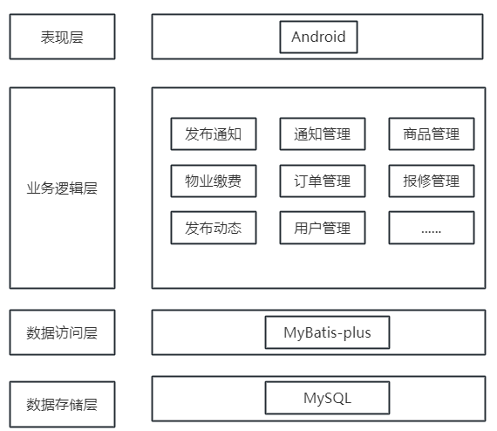
图4-1 系统架构图

4.2系统物理架构设计

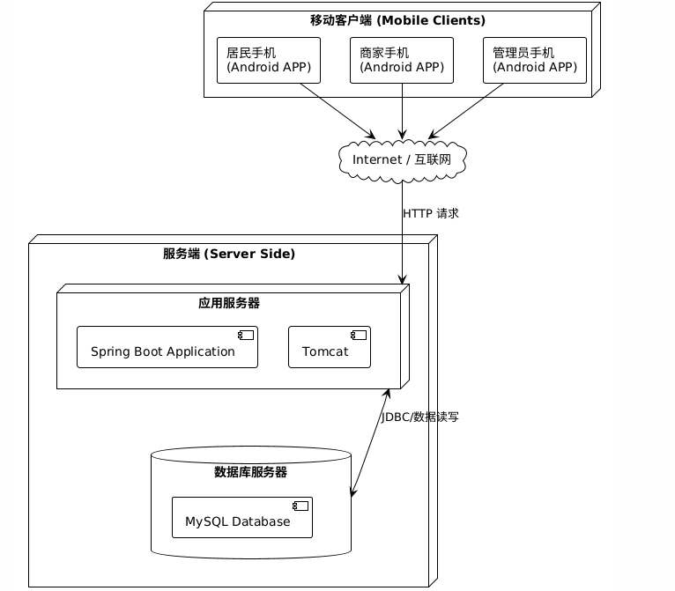
图4-2 物理架构图

4.3系统功能结构设计
下面通过图4-3展示本系统各用户的实际功能。

图4-3 功能结构图

4.4系统数据库设计
数据库是系统搭建的根基，在后台数据存储与处理方面起到了至关重要的作用。数据库中实体与关系的设计会对数据操作效率产生影响，其设计是否科学合理直接决定了本系统的开发与运行能否成功。

主要实体及属性
主要实体关系图
数据表结构设计

第五章系统详细设计与实现

第六章系统测试

第七章总结与展望

参考文献
[1]徐怀.H 物业管理公司住宅小区物业服务质量提升策略研究[D].济南：山东师范大学，2024.
[2]肖皓文.金和天下小区物业智能化管理研究[D].衡阳：南华大学，2024.
[3]尹思南，李博文，林志男等.老旧小区信息化物业管理系统研究[J].建设科技，2025 (09):60-63.
[4]吴茂.小区治理中业主参与问题研究 —— 以贵阳市 L 小区为例[D].贵阳：贵州民族大学，2024.
[5]赵亮,曹彦鹏.智能小区物业管理系统升级研究[J].建筑设计管理,2025,42(01):62-66.
[6]杨礁.人工智能系统在小区物业风险防控中的应用[J].住宅与房地产,2024,(10):81-83.
[7]李国才.基于Android的数据库学习系统设计[J].电脑编程技巧与维护，2023 (11):69-70.
[8]王开宇.基于Android 平台软件开发方法研究[J].计算机工程与设计，2022,43 (08):2215-2220.
[9]王鹏.智能小区物业管理系统设计与实现[J].电子技术与软件工程，2023 (12):89-92.
[10]乐天惠.基于Android 的手机App设计案例分析[J].电子技术，2024,53 (06):68-71.
[11]杜哲.基于物联网的智能小区[J].建筑科学，2023,39(05):187-190.
[12]张宇.住宅小区智能物业服务系统交互设计研究[D].南京工业大学,2022.DOI:10.27238/d.cnki.gnjhu.2022.000012.
[13]唐新钧.公租房小区物业管理质量提升研究[J].住宅与房地产,2025,(10):64-66.
[14]李云兴.关于老旧小区改造项目工程管理的探索和实践[J].建材发展导向,2025,23(14):118-120.DOI:10.16673/j.cnki.jcfzdx.2025.0634.
[15]许阳.TC住宅小区物业管理信息化平台研究[D].华中科技大学,2024.DOI:10.27157/d.cnki.ghzku.2024.001757.
[16]杜传祥,吕建新,魏秀岭,等.基于物联网的智能小区管理系统设计[J].电子世界,2020,(18):154-155.DOI:10.19353/j.cnki.dzsj.2020.18.072.
[17]Xue W ,Lau S .Impacts of digital transformation on the innovation of capital appreciation models in property management enterprises[J].Finance Research Letters,2025,86(PA):108220-108220.DOI:10.1016/J.FRL.2025.108220.
[18]Jingyang T .Design and Research of Intelligent Community Management System Based on Intelligent Internet of Things[J].Mobile Information Systems,2022,2022DOI:10.1155/2022/8106990.
[19]Wang N ,Long Y ,Xu X , et al.Design and Implementation of Intelligent Community Management System[J].Advances in Computer, Signals and Systems,2023,7(4):DOI:10.23977/ACSS.2023.070413.
[20]Wang J ,Pan C .Research on the Interaction Interface Design of Mobile Content Community App in the Context of Aging Society[J].Journal of Frontier Disciplines Research,2025,2(2):7-9.DOI:10.12462/JFDR.ISSN3007-8032.2025.02.003.

致谢

